
Noc v království FYCHEBI – Pohybová aktivita

Příloha: cedule stanovišť s instrukcemi

Určeno k tisku na A4 (bez této úvodní strany, na samostatný list vždy jedno stanoviště) a označení lokací při aktivitě. Při vysvětlování pravidel je s žáky doporučeno všechny lokace fyzicky projít a ověřit porozumění pokynům na listu uvedených.

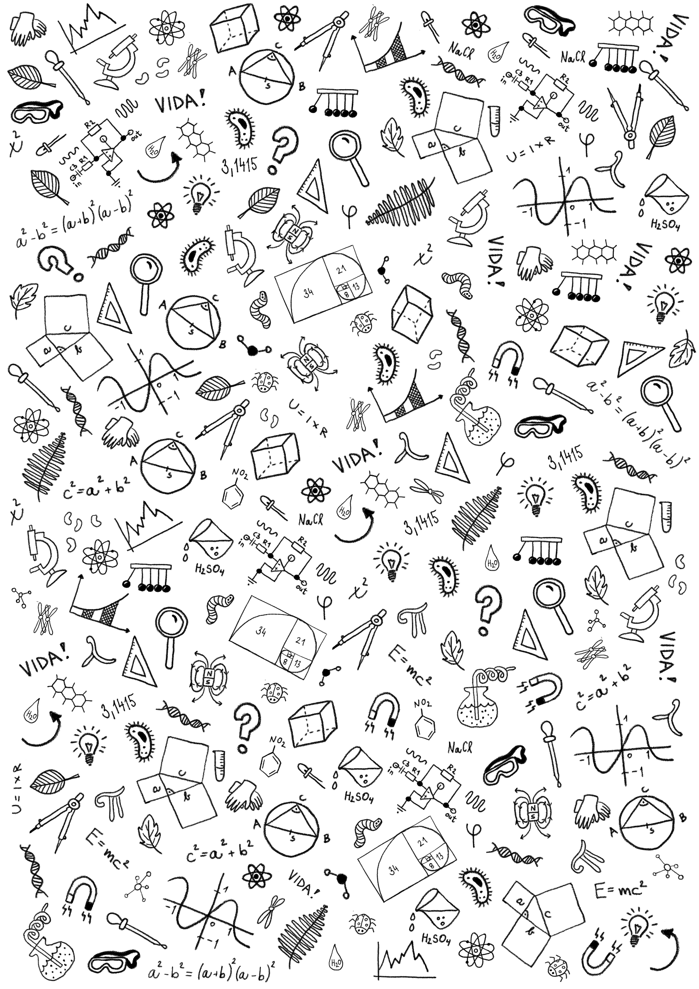
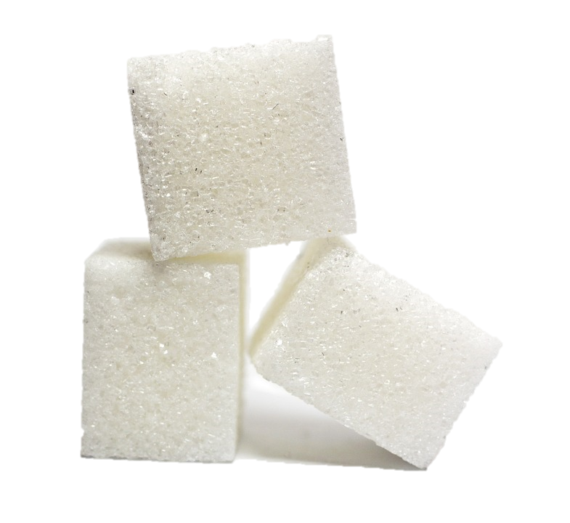
1 – CUKR

CVIK – 10 DŘEPŮ

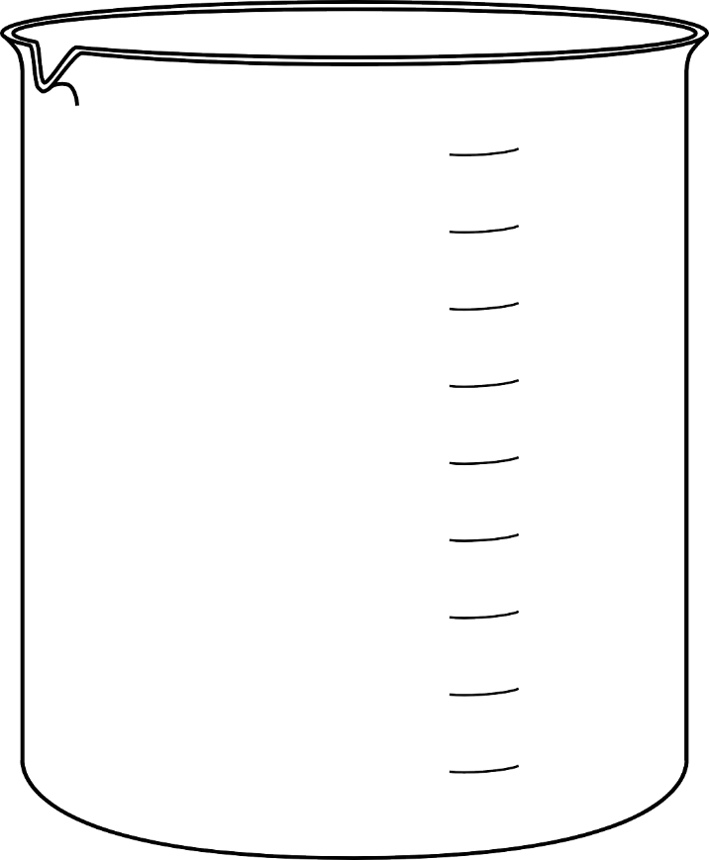
2 – KÁDINKA

CVIK – 10 ŽÁBÁKŮ

3 – KVASINKY
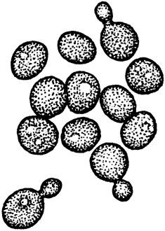

CVIK – KOTOUL

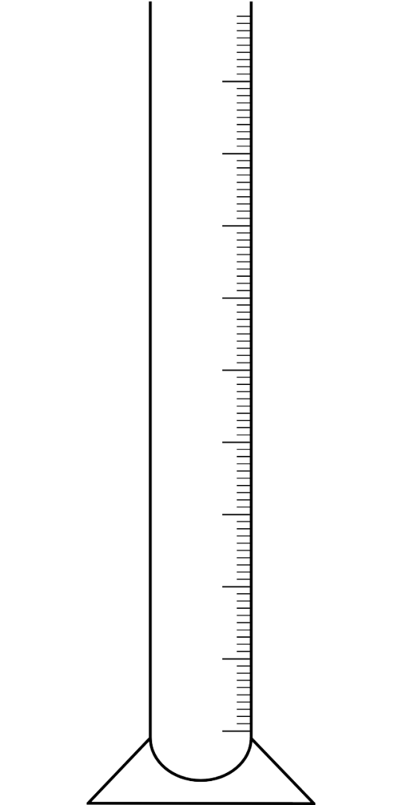
4 – ODMĚRNÝ VÁLEC

CVIK – KRABÍ CHŮZE

5 – LABORATORNÍ
LŽIČKA


CVIK – SLALOM

6 – LABORATORNÍ VÁHY
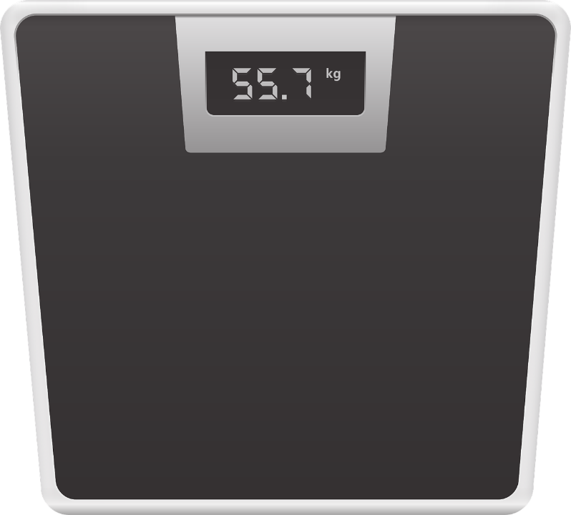

CVIK – 5 PANÁKŮ
S VÝSKOKEM

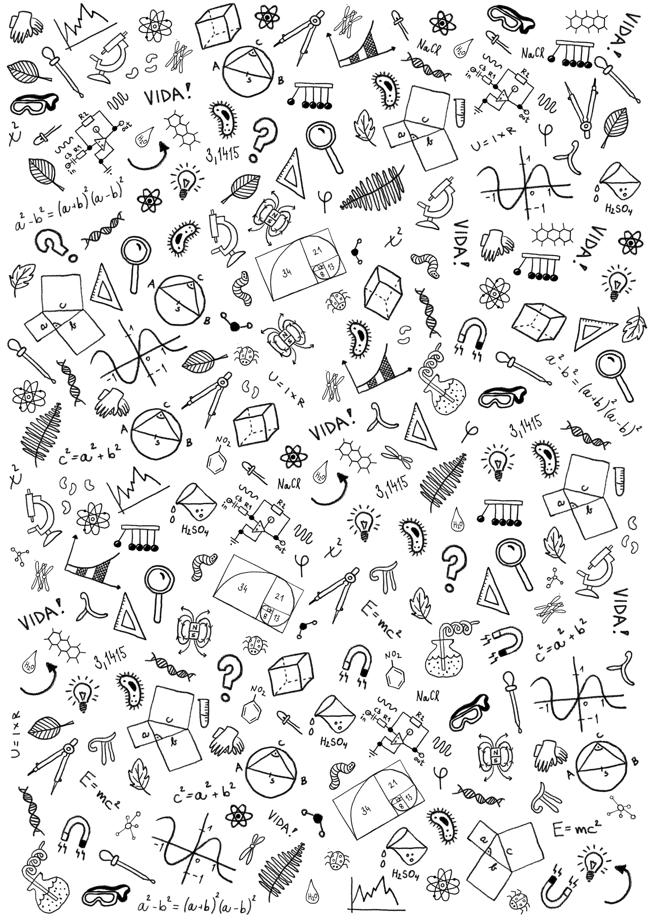
MODRÝ VITRIOL
(SÍRAN MĚĎNATÝ)
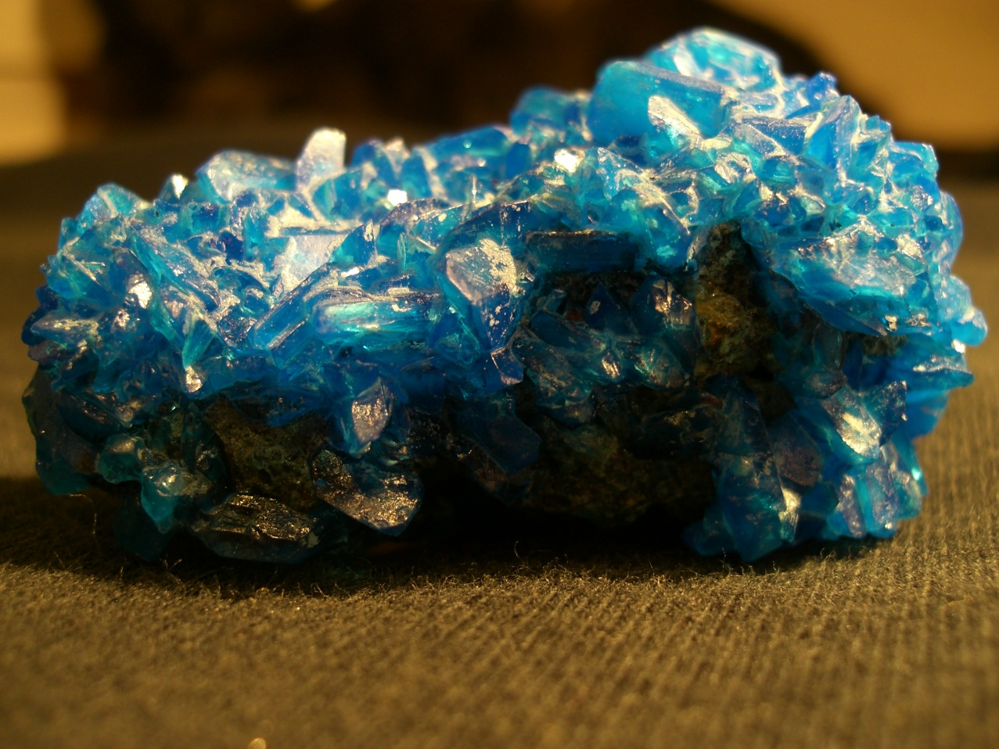

MŮŽE BÝT ZÍSKÁN POUZE VÝMĚNOU ZA 10 JINÝCH SUROVIN NEBO POMŮCEK.

